HU-RF-03 – Cambio de Contraseña

- [ ] Solicita validación de identidad
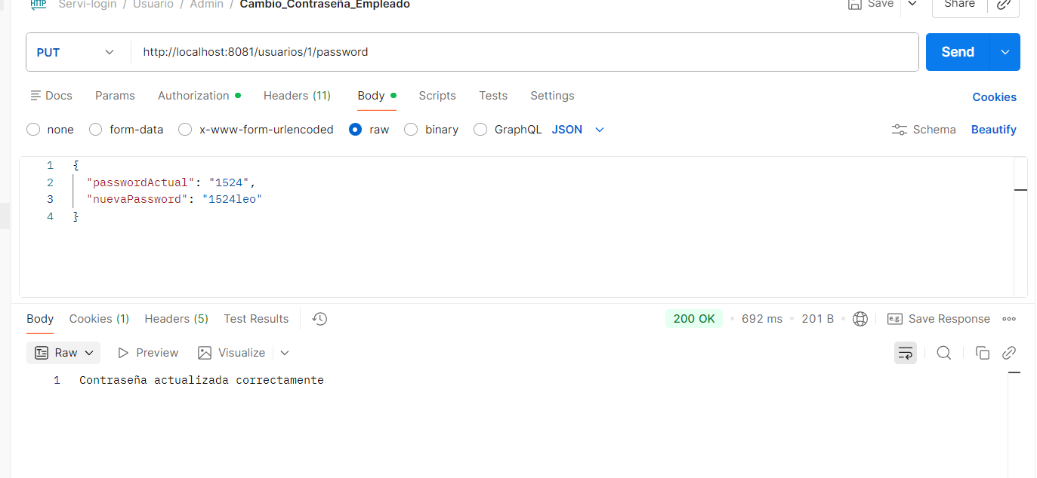
Solicita e Id del usuario además solo el admin puede cambiar contraseña

- [ ] Permitir registrar nueva contraseña
- [ ] Almacena contraseña cifrada
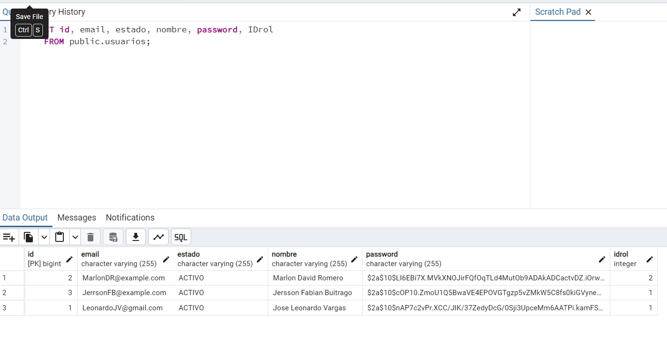
Si ingresamos nueva mente en la base de datos podemos observar que las contraseñas siguen cifradas
- [ ] Registra acción en bitácora
